

**MINISTERUL EDUCAȚIEI, CULTURII ȘI CERCETĂRII**

**AL REPUBLICII MOLDOVA**

**Universitatea Tehnică a Moldovei**

**Facultatea Calculatoare, Informatică şi Microelectronică**

**Departamentul Informatică şi Ingineria Sistemelor**

**Raport**

**pentru lucrarea de laborator Nr.6**

***la cursul de “POO”***

Efectuat: Studentul gr. SI-191 **Pavalachi Andrei**

Verificat:  *conf. Univ* **Mititelu V**

**Chișinău – 20****20**

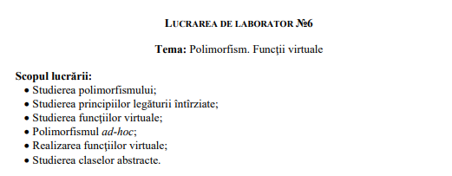

1. **Sarcina lucrării:**

Varinta 6:

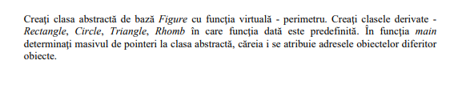

1. **Listingul programului:**

#include <iostream>

class Figure

{

public:

virtual int perimetru() = 0;

};

class Rectangle : public Figure

{

public:

Rectangle() : a(0), b(0), c(0), d(0) {};

Rectangle(int a, int b, int c, int d) : a(a), b(b), c(c), d(d) {};

int perimetru() override

{

return (this->a + this->b + this->c + this->d);

}

private:

int a;

int b;

int c;

int d;

};

class Circle : public Figure

{

public:

Circle() : r(0) {};

Circle(int r) : r(r) {};

int perimetru() override

{

return (2 * 3.14 * this->r);

}

private:

int r;

};

class Triangle : public Figure

{

public:

Triangle() : a(0), b(0), c(0) {};

Triangle(int a, int b, int c) : a(a), b(b), c(c) {};

int perimetru()

{

return (this->a + this->b + this->c);

}

private:

int a;

int b;

int c;

};

class Romb : public Figure

{

public:

Romb() : a(0) {};

Romb(int a) : a(a) {};

int perimetru()

{

return (4 * this->a);

}

private:

int a;

};

int main(void)

{

Figure *a;

Rectangle b(2, 2, 4, 4);

Circle c(4);

Triangle d(3, 4, 2);

Romb f(4);

a = &b;

std::cout << a->perimetru() << std::endl;

a = &c;

std::cout << a->perimetru() << std::endl;

a = &d;

std::cout << a->perimetru() << std::endl;

a = &f;

std::cout << a->perimetru() << std::endl;

return (0);

}

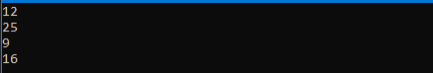

1. **Concluzia:**

În laboratorul dat am aprofundat cunoștințele în domeniul strucutrilor. Ne-am amintit regulile de definire și utilizarea lor, cît și a variabilelor de tip structură cu care am lucrat în programa data. Am lucrat cu abstractizarea datelor, și am stabilit și implimentat conceptele necesare pentru rezolvarea problemei și primirea rezultatelor dorite. Am folosit multe cunoștințe care le-am acumulat de la Limbajul C. Cunoștințele date ne vor ajuta la lucru cu clasele.